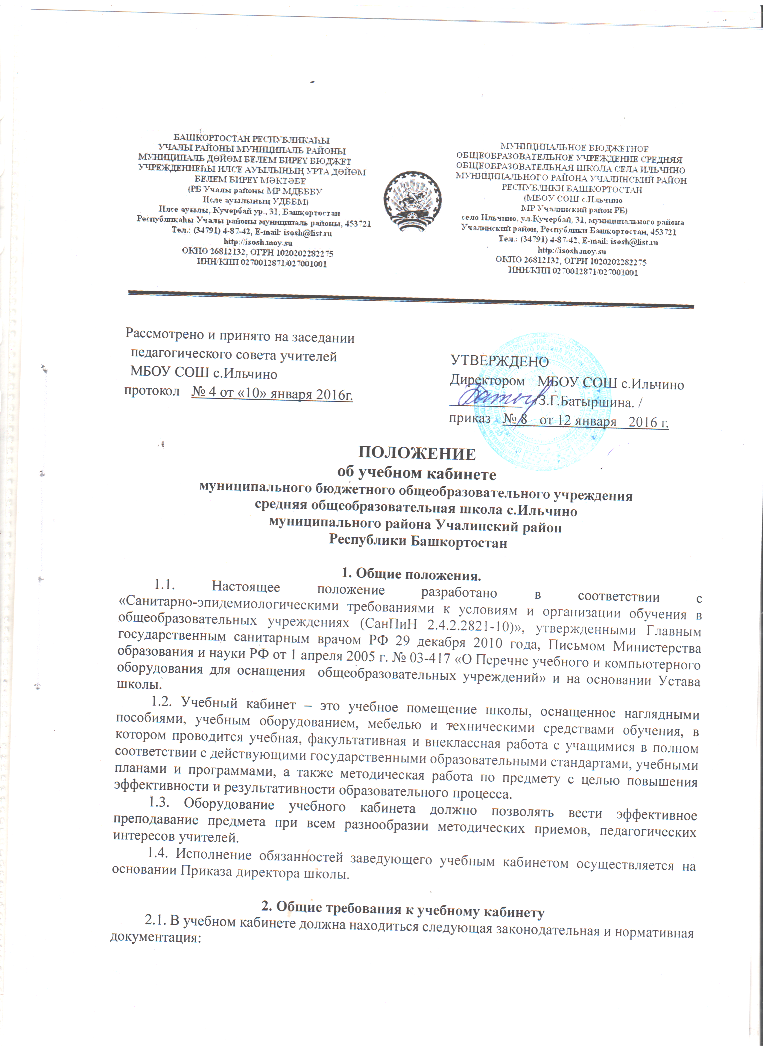

* Паспорт кабинета.

2.2. Учебный кабинет должен соответствовать санитарно-гигиеническим требованиям СанПиН 2.4.2.2821-10 (к отделочным материалам; составу, размерам и размещению мебели; воздушно-тепловому режиму; режиму естественного и искусственного освещения) и требованиям пожарной безопасности (Правила противопожарного режима в Российской Федерации).

2.3.Оформление учебного кабинета должно быть осуществлено в едином стиле с учетом эстетических принципов.

2.4. Занятия в учебном кабинете должны служить:

* формированию у учащихся современной картины мира;
* формированию и развитию общих учебных умений и навыков;
* формированию обобщенного способа учебной, познавательной, коммуникативной и практической деятельности;
* формированию потребности в непрерывном, самостоятельном и творческом подходе к овладению новыми знаниями;
* формированию ключевых компетенций – готовности учащихся использовать полученные общие знания, умения и способности в реальной жизни для решения практических задач;
* формированию творческой личности, развитию у учащихся теоретического мышления, памяти, воображения;
* воспитанию учащихся, направленному на формирование у них коммуникабельности и толерантности.

**3. Требования к учебно-методическому обеспечению кабинета**

3.1. Учебный кабинет должен быть обеспечен учебниками, дидактическим и раздаточным материалом, необходимым для выполнения учебных программ, реализуемых школой.

3.2. На стендах в учебном кабинете должны быть размещены:

* требования, образцы оформления различного вида работ (лабораторных, творческих, контрольных, самостоятельных и т.п.) и их анализ;
* варианты заданий олимпиад, конкурсов, интеллектуальных марафонов по профилю кабинета и их анализ;
* рекомендации по организации и выполнению домашних заданий;
* рекомендации по подготовке к различным формам диагностики;
* требования техники безопасности.